Отчет к первому этапу выполнения индивидуального проекта

Дисциплина: Операционные системы

Ищенко Ирина Олеговна

Содержание

# 1 Цель работы

Размещение на Github pages заготовки для персонального сайта.

# 2 Выполнение лабораторной работы

Скачали hugo, распаковали архив с файлами, перенесли файл hugo в отдельный каталог bin (рис. 1).



Figure 1: Установка hugo

С помощью шаблона создали репозиторий blog (рис. 2).

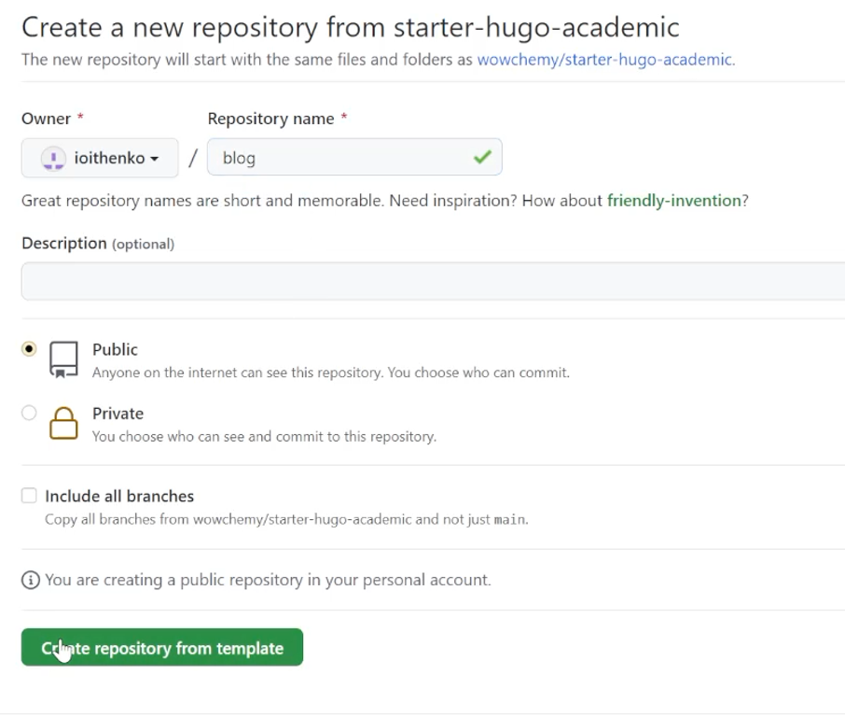

Figure 2: Создание репозитория

Клонировали репозиторий в каталог work (рис. 3).

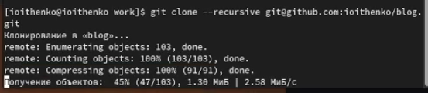

Figure 3: Клонирование репозитория

Установили go, прописали путь и проверили go version (рис. 4).

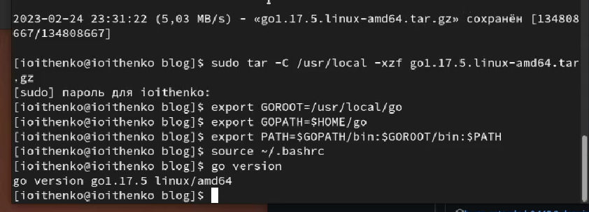

Figure 4: go

Использовали hugo, прописывая полный путь к файлу (рис. 5). Удалили каталог public (рис. 6). Использовали hugo server (рис. 7).

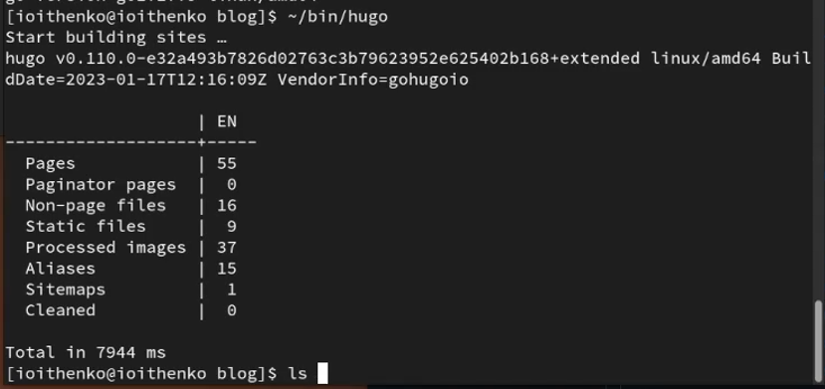

Figure 5: hugo

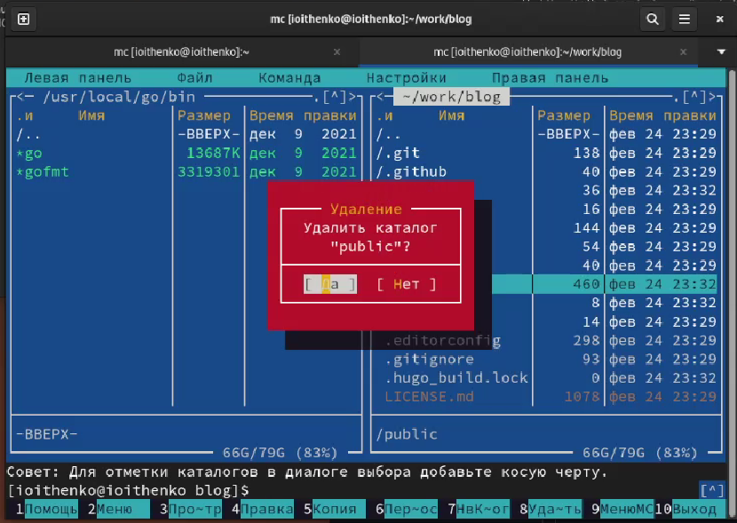

Figure 6: Удаление public

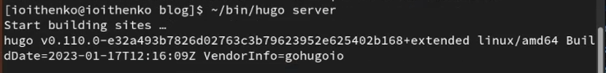

Figure 7: hugo server

Появляется ссылка на локальный сайт, переходим по ней (рис. 8).

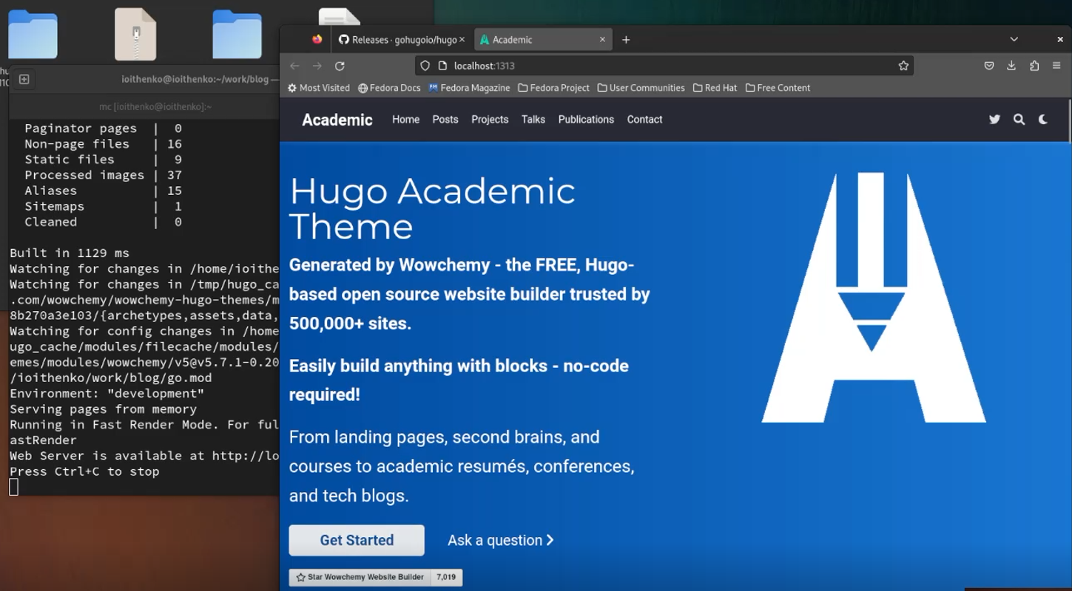

Figure 8: Шаблон сайта

Открываем файл _index.md и удаляем welcome page (block hero) (рис. 9).

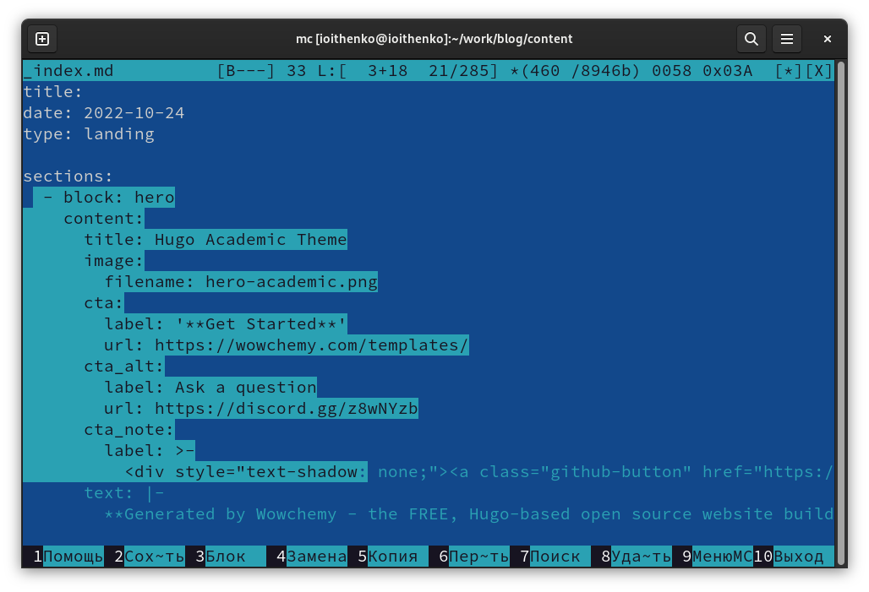

Figure 9: Удаление Welcome page

Создаем новый репозиторий ioithenko.github.io (рис. 10).

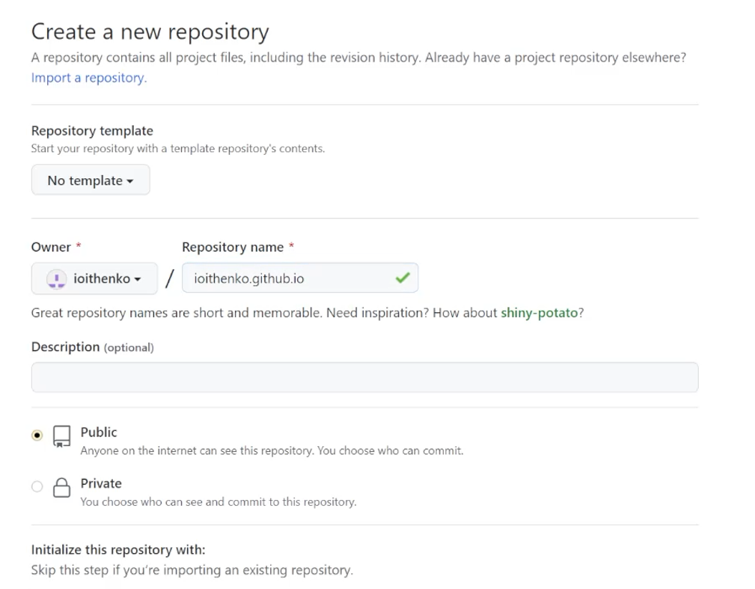

Figure 10: Новый репозиторий

Клонируем новый пустой репозиторий в каталог work (рис. 11).

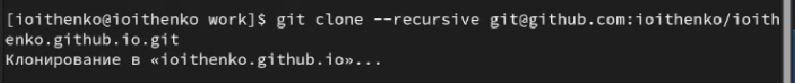

Figure 11: Клонирование репозитория

Создаем в репозитории ветку main и файл README.md, пушим изменения на гитхаб (рис. 12).

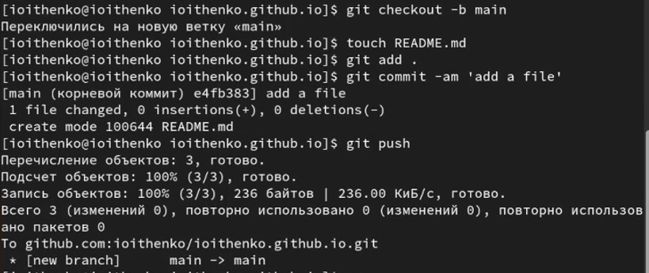

Figure 12: Создание ветки

Заходим в файл .gitignore и комментируем строку public (рис. 13).



Figure 13: .gitignore

Добавляем субмодуль в public и используем hugo (рис. 14).

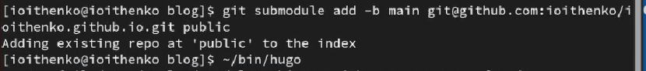

Figure 14: Добавление субмодуля

Пушим измения на гитхаб (рис. 15).

Figure 15: Пуш

Figure 15: Пуш

Итоговый вид сайта с использованием шаблона (рис. 16).



Figure 16: Сайт

# 3 Выводы

В результате выполнения первого этапа я разместила на Github pages заготовку для персонального сайта.